
Édition 2023

DOSSIER DE CANDIDATURE
PRÉSENTATION DU PROJET

NOM DU PROJET : Simulation d’un système de particules
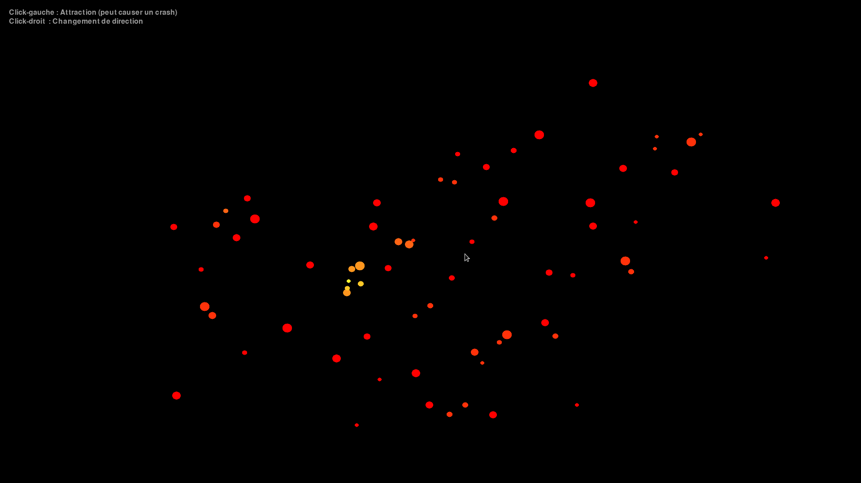

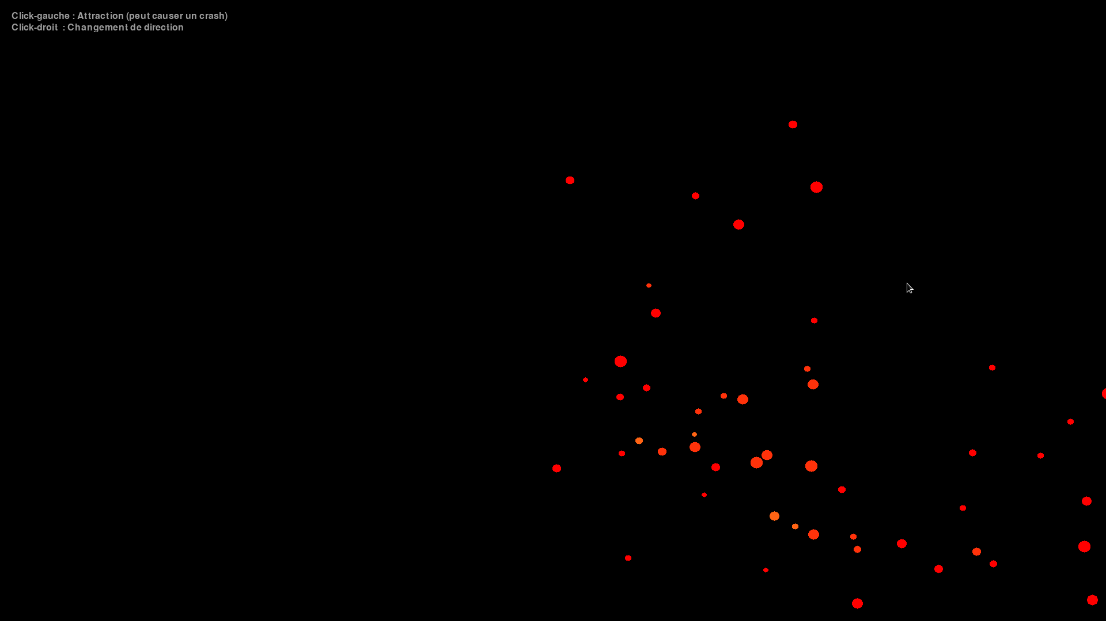
> PRÉSENTATION GÉNÉRALE :
Ce projet découle d’un ancien projet réalisé en JavaScript. Le but de cet ancien projet était de réaliser un système de particules (en 2 dimensions) qui intéragissent entre elles avec un centre de gravité. L’objectif du nouveau projet est de traduire notre précedent programme vers Python et d’apporter de nouvelles fonctionnalitées.

Étant des élèves d’un lycée scientifique, l’intérêt de ce projet était d’utiliser ce côté scientifique apprit durant nos 3 années au lycée (ici les maths et la physique).

Dans ce projet, nous avons utilisé la programmation en Python apprise en NSI et la programmation orientée objet (assez pratique pour définir une particule).

Pour résumer, quand le script python est exécuté, une fenêtre s’ouvre et affiche le système de particules souhaité (nombre de particules choisit). On peut ensuite intéragir avec ces particules avec la souris.

> ORGANISATION DU TRAVAIL :

Nous sommes 3 élèves de Terminale Général, spécialité NSI : Axel, Amine et Maxime.

Axel s’est principalement occupé de l’implémentation de la gravité et du mouvement des particules, plus l’intéraction avec la souris.
Maxime a codé le changement de couleur et a écrit la documentation/docstrings.
Amine s’est occupé de la fenêtre d’affichage et la présentation de notre projet.

Nous travaillions au moins 2h par semaine en groupe sur ce projet, plus des séances personnelles faites à la maison (typiquement de la correction de bugs).

Chacun utilisait son éditeur préféré, le partage du code source se réalisait sur un dépôt GitHub.

Nous communiquions principalement sur un groupe Instagram.

LES ÉTAPES DU PROJET :
31/03 durée : 2h
- Recherche collective d'idées de projet intéréssant
- idée choisie : traduire et améliorer un ancien projet (initialement en javascript via la bibliothèque p5.js)
- Traduction en Python commencée
04/04 durée : 1h
- Idées des futures fonctionalités
- Répartition du travail
- Finalisation de la traduction en Python
07/04 durée : 1h30
- Axel → attraction autour de la souris
- Maxime → refonte de couleurs
- Amine → définiton des bords

13/04 durée : 2h
- Axel → actions des boutons de la souris
- Amine → commence la présentation du projet
- Maxime → docstrings + documentation

19/04 durée : séances personnelles
- Maxime → docstrings + documentation finies (avec Sphinx)
- Amine → finalisation de la présentation du projet
- Axel → dossier de candidature créé et finit

> FONCTIONNEMENT ET OPÉRATIONNALITÉ :
A ce jour, le projet est terminé. Nos objectifs principaux ont été atteints avec succès.

La fin de ce projet fut principalement une phase de déboguage.
Pour cela, nous avons exécuté le programme sur Linux/Windows et intéragi avec (souris), puis nous avons corrigé les bugs aperçus.

Certains bugs restent présent dans notre dernière version :
- Certaines particules sortent de la fenêtre avec leur vitesse (ce qui ne devrait techniquement pas arrivé) et leurs coordonnées deviennent tellement grandes que programme plante (dépassement d’entier)
- A bout d’un certain temps (1-2 min) le programme peut planté (même cause que précedemment)
- Le clic -gauche peut provoquer ce bug égamelent.

> OUVERTURE :

Quelques idées d’amélioration peuvent être envisagées dans le futur:
- Passer en 3 dimensions
- Se rapprocher d’une simulation de galaxie où les particules deviennent des étoiles
- Utiliser l’algorithme de Barnes-Hut pour simplifier la simulation et gagner en performances
(l’algorithme considére un groupe de particules proches comme une particule dans les calculs de mouvements)

DOCUMENTATION

• Spécifications fonctionnelles (guide d’utilisation, déroulé des étapes d’exécution, description des fonctionnalités et des paramètres)
• Spécifications techniques (architecture, langages et bibliothèques utilisés, matériel, choix techniques, format de stockage des données, etc)

Langage de programmation utilisé : Python 3.10
Bibliothèques utilisées : Pygame 2.3 / random

